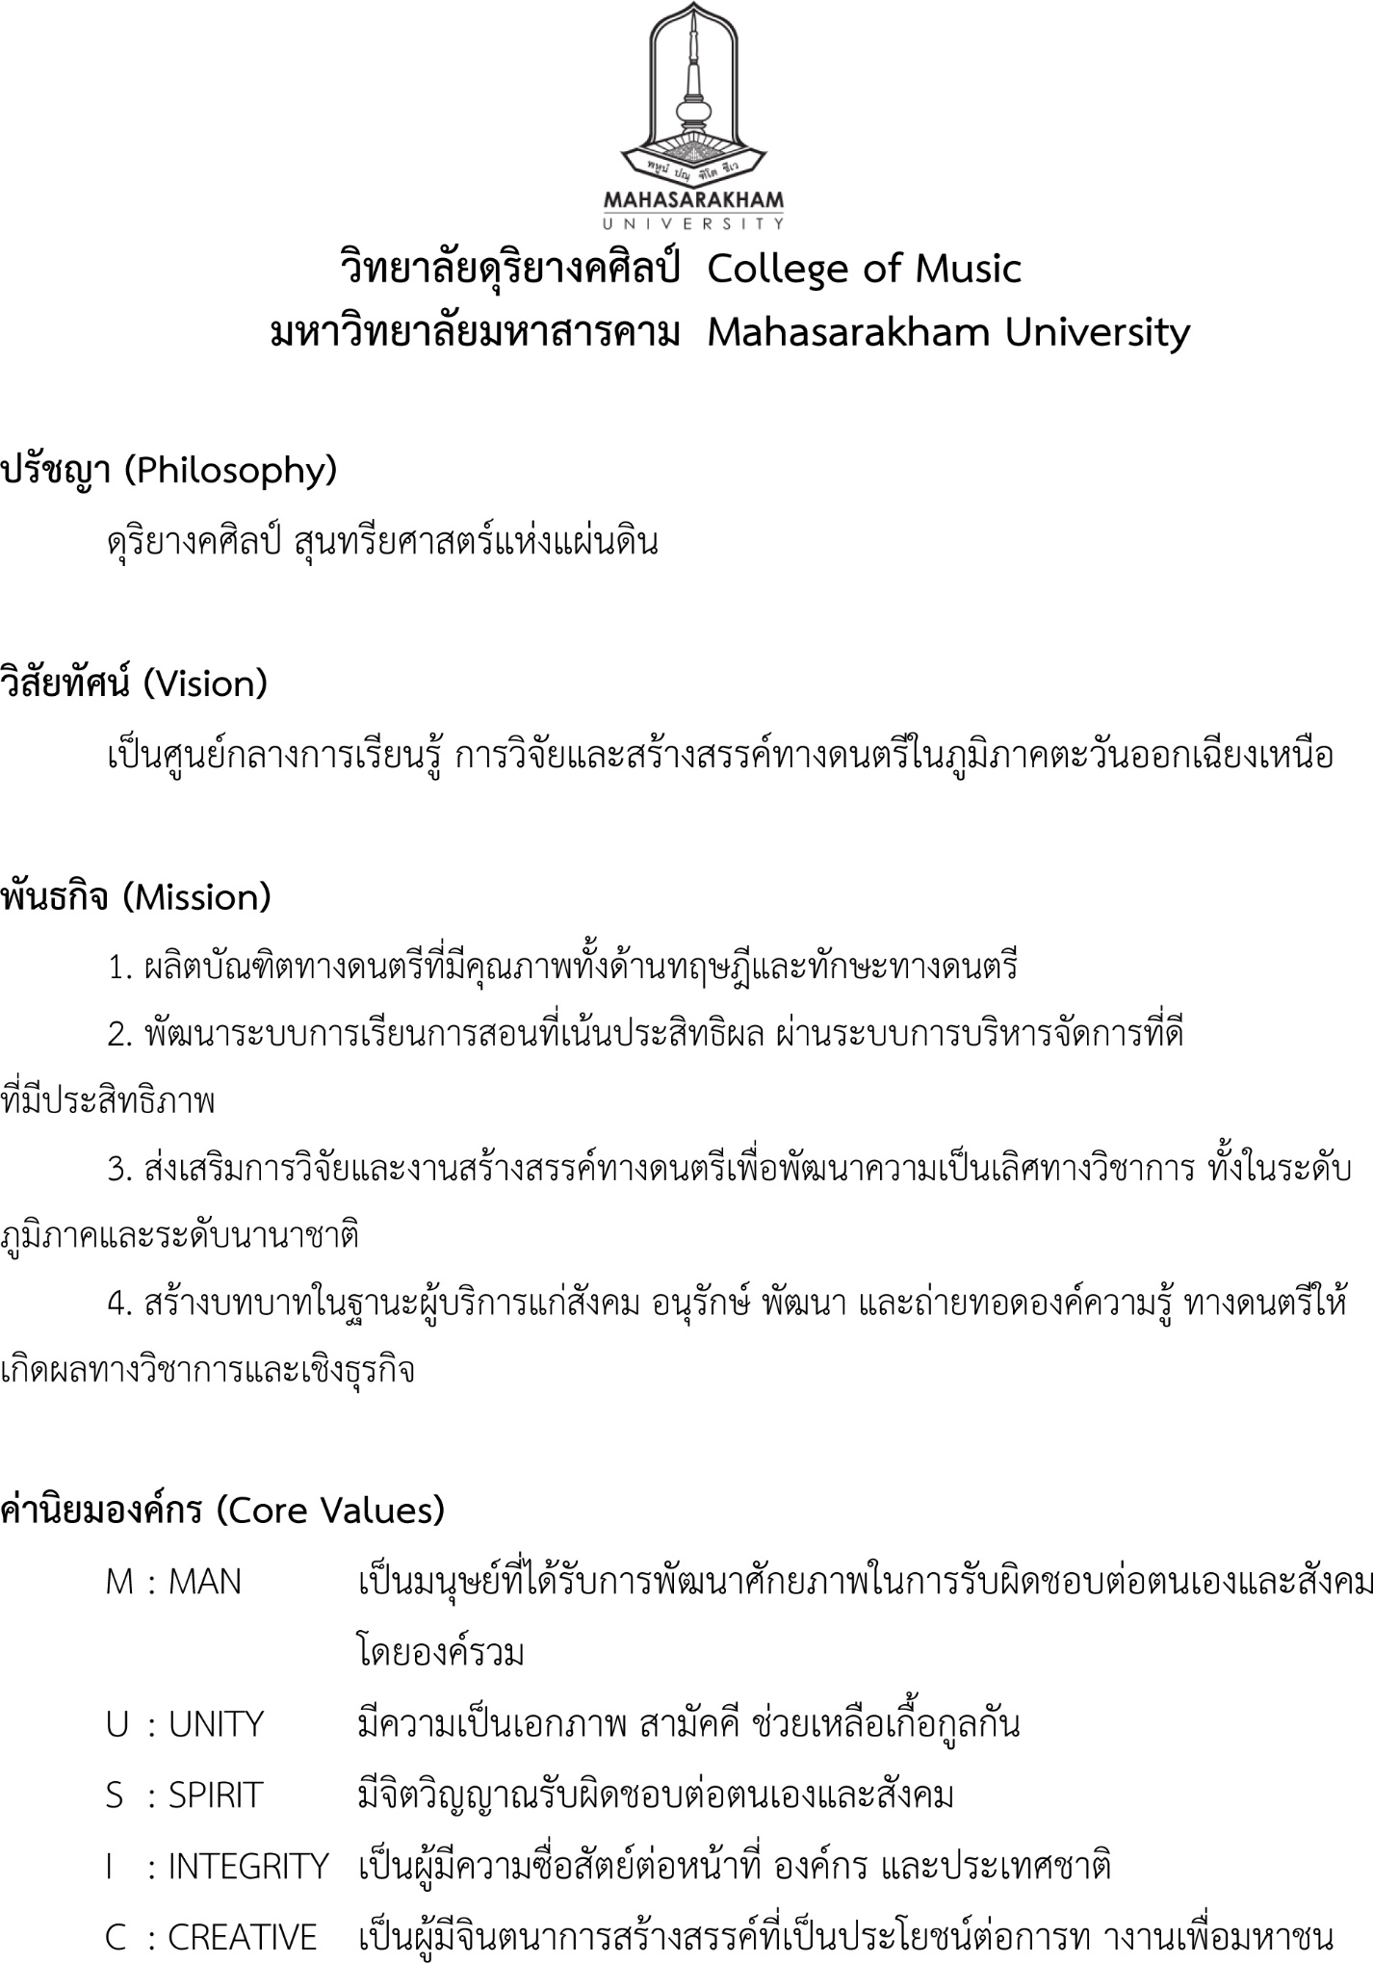

รายละเอียดของรายวิชา
ชื่อสถาบันอุดมศึกษา | มหาวิทยาลัยมหาสารคาม
วิทยาเขต/คณะ/ภาควิชา | สาขาดนตรีตะวันตก วิทยาลัยดุริยางคศิลป์

หมวดที่ 1 ข้อมูลทั่วไป
1. รหัสและชื่อรายวิชา
 | 2007 102 สัมมนาทางดนตรี (Seminar in Music)
2. จำนวนหน่วยกิต
 | 3 หน่วยกิต 3 (3-0-6)
3. หลักสูตรและประเภทของรายวิชา
 | หลักสูตรดุริยางคศาสตรมหาบัณฑิต (ดศ.ม.) หมวดวิชาแกน
4. อาจารย์ผู้รับผิดชอบรายวิชาและอาจารย์ผู้สอน
- | อาจารย์ผู้รับผิดชอบรายวิชา : ผศ.ดร.สยาม จวงประโคน  โทร : 08-9618-2088 Email : sayam.c@msu.ac.th
- | อาจารย์ผู้สอน : ผศ.ดร.สยาม จวงประโคน  โทร : 08-9618-2088 Email : sayam.c@msu.ac.th
5. ภาคการศึกษา/ชั้นปีที่เรียน
 | ภาคปลาย / ชั้นปีที่ 1
6. รายวิชาที่ต้องเรียนมาก่อน (Pre-requisite) (ถ้ามี)
 | - ไม่มี -
7. รายวิชาที่ต้องเรียนพร้อมกัน (Co-requisites) (ถ้ามี)
 | - ไม่มี -
8. สถานที่เรียน
 | ห้องเรียน MU302 วิทยาลัยดุริยางคศิลป์
9. วันที่จัดทำหรือปรับปรุงรายละเอียดวิชาครั้งล่าสุด
- | วันที่จัดทำ 15 กันยายน 2556
- | วันที่ปรับปรุง 15 กรกฎาคม 2560

หมวดที่ 2 จุดมุ่งหมายและวัตถุประสงค์
1. จุดมุ่งหมายของรายวิชา
1. เพื่อให้นิสิตมีความรู้ความเข้าใจเกี่ยวกับประวัติศาสตร์ดนตรีตะวันตกโดยสังเขป
2. เพื่อให้นิสิตมีความรู้ความเข้าใจเกี่ยวกับสุนทรียภาพและการฟังดนตรีตะวันตก
3. เพื่อให้นิสิตมีความรู้ความเข้าใจเกี่ยวกับองค์ประกอบของดนตรีตะวันตก
4. เพื่อให้นิสิตมีความรู้ความเข้าใจเกี่ยวกับเครื่องดนตรีตะวันตกและวงดนตรีตะวันตก
5. เพื่อให้นิสิตมีความรู้ความเข้าใจเกี่ยวกับบทเพลงในดนตรีตะวันตก คีตกวีและผลงานที่สำคัญ
6. เพื่อให้นิสิตมีความรู้ความเข้าใจเกี่ยวกับคีตกวีในดนตรีตะวันตก
2. วัตถุประสงค์ในการพัฒนา/ปรับปรุงรายวิชา
เพื่อให้สอดคล้องกับเกณฑ์มาตรฐานหลักสูตรระดับอุดมศึกษา ของสำนักงานคณะกรรมการอุดมศึกษา และเพื่อเสริมสร้างประสิทธิภาพให้ผู้เรียนมีความรู้ความเข้าในเกี่ยวกับดนตรีตะวันตกเบื้องต้น สามารถนำความรู้ไปต่อยอดให้เกิดความรู้ในด้านดนตรีตะวันตกที่สูงขึ้น และเพื่อให้สอดคล้องกับสื่อการเรียนการสอนที่พัฒนาขึ้น

หมวดที่ 3 ลักษณะและการดำเนินการ
1. คำอธิบายรายวิชา
ประวัติศาสตร์ดนตรีตะวันตกโดยสังเขป สุนทรียภาพในดนตรีตะวันตก องค์ประกอบดนตรีตะวันตก ประวัติดนตรีตะวันตก เครื่องดนตรีตะวันตก การประสมวงดนตรีตะวันตก บทเพลงในดนตรีตะวันตก คีตกวีในดนตรีตะวันตก
Introduction to Western Music, its history, musical instruments, music ensembles, major composers and their works, music and life and music listening
2. จำนวนชั่วโมงที่ใช้ต่อภาคการศึกษา (ระบุเวลาเรียนทั้งภาคการศึกษาโดยให้คิดจาก 15 ครั้งต่อภาคเรียน)

บรรยาย | สอนเสริม | การฝึกปฏิบัติ/งาน  ภาคสนาม/การฝึกงาน | การศึกษาด้วยตนเอง
บรรยาย 32 ชั่วโมง  (2 ชม. x 16 สัปดาห์ | สอนเสริมตามความต้องการ ของอาจารย์และนิสิต | ไม่มี | 64 ขั่วโมง  (4 ชม. x 16 สัปดาห์)

3. จำนวนชั่วโมงต่อสัปดาห์อาจารย์ให้คำปรึกษาและแนะนำทางวิชาการแก่นักศึกษาเป็นรายบุคคล
อาจารย์ผู้สอน เปิดกลุ่มรายวิชาใน Facebook เพื่อเป็นช่องทางสำหรับการประชาสัมพันธ์และให้คำปรึกษาเกี่ยวกับการเรียนการสอนในรายวิชา และปัญหาต่างๆ เกี่ยวกับการใช้งานระบบ e-Learning ซึ่งการให้คำปรึกษาสามารถกระทำผ่านระบบออนไลน์ได้ตลอด 24 ชั่วโมง

หมวดที่ 4 การพัฒนาผลการเรียนรู้ของนักศึกษา
ให้ตรวจสอบ Curriculum Mapping ได้จากเว็บไซต์ http://bit.ly/2X04KLK
1  คุณธรรม จริยธรรม |  |  |  | 2  ความรู้ |  |  |  | 3  ทักษะทางปัญญา |  |  |  |  |  | 4  ทักษะความสัมพันธ์ |  |  |  | 5  ทักษะการวิเคราะห์ และIT |  |  |  | 6  ทักษะพิสัย
1 | 2 | 3 | 4 | 1 | 2 | 3 | 4 | 1 | 2 | 3 | 4 | 5 | 6 | 1 | 2 | 3 | 4 | 1 | 2 | 3 | 4 | 1 | 2
 |  |  |  |  |  |  | - |  |  |  | - | - | - |  |  |  | - |  | - | - |  | - | -
ความรับผิดชอบหลัก ความรับผิดชอบรอง

มาตรฐานการเรียนรู้ | รายละเอียดที่ต้องพัฒนา | วิธีการสอน | วิธีการวัดและประเมินผล
1. คุณธรรม จริยธรรม | 1.1 มีความซื่อสัตย์สุจริต สามารถจัดการเกี่ยวกับปัญหาทางด้านจริยธรรมที่ซับซ้อนในทางวิชาชีพด้วยความเข้าใจในความรู้สึกของผู้อื่น  1.2 มีความรับผิดชอบต่อตนเอง สังคม วัฒนธรรมและสิ่งแวดล้อม คำนึงถึงความรู้สึกของผู้อื่นที่จะได้รับผลกระทบ  1.3 ปฏิบัติตามจรรยาบรรณ เคารพสิทธิและรับฟังความคิดเห็นของผู้อื่น และมีความกระตือรือร้น มีความคิดริเริ่มในการหยิบยกข้อบกพร่องของจรรยาบรรณที่มีอยู่ในปัจจุบันเพื่อให้เกิดการทบทวนและแก้ไข  1.4 มีจิตสาธารณะ มีความเสียสละ แสดงออกซึ่งคุณธรรม จริยธรรมของผู้นำ | ให้ผู้สอนกำหนด | ให้ผู้สอนกำหนด
2. ความรู้ | 2.1 มีความรู้ ความเข้าใจในหลักการและทฤษฎีด้านดุริยางคศิลป์อย่างถ่องแท้สามารถนำมาประยุกต์ใช้ในการศึกษาค้นคว้าทางวิชาการ  2.2 สามารถถ่ายทอดความคิดได้อย่างเป็นระบบ และมีความเข้าใจในวิธีการพัฒนาความรู้ใหม่  2.3 มีความรู้และความเข้าใจอย่างละเอียดในกระบวนการ วิจัย การสร้างสรรค์และการปฏิบัติทางวิชาชีพด้าน  ดุริยางคศิลป์ | ให้ผู้สอนกำหนด | ให้ผู้สอนกำหนด
3. ทักษะทางปัญญา | 3.1 สามารถบูรณาการความรู้ภาคทฤษฎีภาคปฏิบัติ แนวคิด เทคนิคต่าง ๆ ที่หลากหลาย แปลกใหม่ และไม่อาจท านายหรือคาดหวังได้ ทั้งจากภายในและภายนอกสาขาวิชาที่ศึกษาขั้นสูง  3.2 สามารถคิดวินิจฉัย วิเคราะห์ วิพากษ์ และวิจารณ์อย่างผู้รู้  3.3 สามารถคิดแบบองค์รวม คิดเชื่อมโยงความสัมพันธ์ของสิ่งต่าง ๆ อย่างบูรณาการ จับประเด็นของแก่นความคิดสำคัญได้ สามารถวิเคราะห์ สังเคราะห์ และประเมินความรู้เพื่อการประยุกต์ใช้ได้อย่างเหมาะสม | ให้ผู้สอนกำหนด | ให้ผู้สอนกำหนด
4. ทักษะความสัมพันธ์ระหว่างบุคคลและความรับผิดชอบ | 4.1 สามารถเสริมสร้างแนวคิด ถ่ายทอดมุมมองที่มีคุณค่าต่อสังคม และเมื่อใดที่มีความต้องการข่าวสารและทักษะเพิ่มเติม ก็สามารถดำเนินการได้อย่างเป็นอิสระในการแสวงหา และประยุกต์ใช้ข้อมูลข่าวสารและทักษะนั้น ๆ  4.2 มีความสามารถในการเข้าใจบทบาทและหน้าที่ ปรับตัว และอยู่ร่วมกับสังคมต่างวัฒนธรรม  4.3 สามารถแสดงออกซึ่งภาวะผู้น าในการเพิ่มพูนประสิทธิภาพในการท างานของกลุ่มในภาพรวม และสามารถแก้ปัญหาในสถานการณ์ที่หลากหลายโดยหลักธรรมาภิบาล | ให้ผู้สอนกำหนด | ให้ผู้สอนกำหนด
5. ทักษะการวิเคราะห์เชิงตัวเลข การสื่อสารและการใช้เทคโนโลยีสารสนเทศ | 5.1 มีตรรกะทางความคิด มีความสามารถในการประเมินผลอย่างมีวิจารณ ญาณสามารถนำแนวคิดเชิงสถิติมาประยุกต์ใช้ในการทำงานได้อย่างเหมาะสม  5.4 สามารถบูรณาการเทคโนโลยีสารสนเทศในการสืบค้นข้อมูล การสร้างสรรค์ผลงานการนำเสนอผลงาน ตรวจสอบปัญหา หาข้อสรุปแลข้อเสนอแนะได้อย่างมีประสิทธิภาพ | ให้ผู้สอนกำหนด | ให้ผู้สอนกำหนด
6. ทักษะพิสัย | - ไม่มี - | ให้ผู้สอนกำหนด | ให้ผู้สอนกำหนด

หมวดที่ 5 แผนการสอนและการประเมินผล
แผนการสอน
สัปดาห์ |  | หัวข้อ/รายละเอียด |  |  | จำนวนชั่วโมง |  |  |  | กิจกรรมการเรียน การสอนสื่อที่ใช้ |  | ผู้สอน
 |  |  |  |  | บรรยาย | ปฏิบัติ | ศึกษาด้วยตนเอง
1 |  |  |  |  | 2 | - | 4 |  | อธิบายชี้แจงกิจกรรมการเรียน
2 |  |  |  |  | 2 | - | 4 |  | บรรยายประกอบสื่อ/ซักถาม/สรุป
3 |  |  |  |  | 2 | - | 4 |  | บรรยายประกอบสื่อ/ซักถาม/สรุป
4 |  |  |  |  | 2 | - | 4 |  | แบ่งกลุ่มอธิปราย/ ซักถาม/สรุป
5 |  |  |  |  | 2 | - | 4 |  | แบ่งกลุ่มอธิปราย/ ซักถาม/สรุป
6 |  |  |  |  | 2 | - | 4 |  | แบ่งกลุ่มอธิปราย/ ซักถาม/สรุป
7 |  |  |  |  | 2 | - | 4 |  | แบ่งกลุ่มอธิปราย/ ซักถาม/ สรุป
8 |  | สอบกลางภาค
9 |  |  |  |  | 2 | - | 4 |  | บรรยายประกอบสื่อ/ซักถาม/สรุป
10 |  |  |  |  | 2 | - | 4 |  | บรรยายประกอบสื่อ/ซักถาม/สรุป
11 |  |  |  |  | 2 | - | 4 |  | บรรยายประกอบสื่อ/ซักถาม/สรุป
12 |  |  |  |  | 2 | - | 4 |  | บรรยายประกอบสื่อ/ซักถาม/สรุป
13 |  |  |  |  | 2 | - | 4 |  | บรรยายประกอบสื่อ/ซักถาม/สรุป
14 |  |  |  |  | 2 | - | 4 |  | บรรยายประกอบสื่อ/ซักถาม/สรุป
15 |  |  |  |  | 2 | - | 4 |  | บรรยายประกอบสื่อ/ซักถาม/สรุป
16 |  | สอบปลายภาค
แผนการประเมินผลการเรียนรู้
ข้อ | มาตรฐานการเรียนรู้ |  |  |  | วิธีการประเมิน |  |  | สัปดาห์ที่ประเมิน |  | สัดส่วนของการประเมิน
1 | คุณธรรม จริยธรรม |  |  |  | เวลาเรียน |  |  | 1 – 7 และ 9 – 16 |  | 10%
2 | ความรู้ |  |  |  | การทดสอบท้ายบทเรียน  สอบกลางภาค  สอบปลายภาค |  |  | 2-7 และ 9-16  8  17 |  | 10%  20%  20%
3 | ทักษะทางปัญญา |  |  |  | งานเดี่ยว |  |  | 8 |  | 10%
4 | ทักษะความสัมพันธ์ระหว่างบุคคลและความรับผิดชอบ |  |  |  | งานกลุ่ม |  |  | 16 |  | 10%
5 | ทักษะการวิเคราะห์เชิงตัวเลข การสื่อสารและการใช้เทคโนโลยีสารสนเทศ |  |  |  | การสืบค้นข้อมูลด้วย IT และการส่งงานผ่าน e-Learning |  |  | 1-16 |  | 10%
6 | ทักษะพิสัย |  |  |  | การนำเสนองานหน้าชั้นเรียน |  |  | 16 |  | 10%
รวม |  |  |  |  |  |  |  |  |  | 100%
การประเมินผลการเรียน (ระบุช่วงคะแนน)
ช่วงคะแนน |  |  | เกรด
80 - 100 |  |  | A
75 - 79 |  |  | B+
70 - 74 |  |  | B
65 - 69 |  |  | C+
60 - 64 |  |  | C
55 - 59 |  |  | D+
50-54 |  |  | D
0-49 |  |  | F

หมวดที่ 6 ทรัพยากรประกอบการเรียนการสอน
1. ตำราและเอกสารหลัก
สยาม จวงประโคน. (2560). เอกสารประกอบการสอนรายวิชา 2000 108 ดนตรีตะวันตกเบื้องต้น.
ฉบับปรับปรุงใหม่ 2560). วิทยาลัยดุริยางคศิลป์ มหาวิทยาลัยมหาสารคาม.
2. เอกสารเพิ่มเติม
สื่อการเรียนในเว็บไซต์ e-Learning : www.music.msu.ac.th/elearning
3. เอกสารและข้อมูลแนะนำ
- เว็บไซต์สำหรับสืบค้นข้อมูล เช่น Google
- หนังสือเรื่อง สังคีตนิยม : ความซาบซึ้งในดนตรีตะวันตก ผู้เขียน ณรุทธ์ สุทธจิตต์
- หนังสือเรื่อง ดนตรีตะวันตก ผู้เขียน คมสันต์ วงค์วรรณ์

หมวดที่ 7 การประเมินและปรับปรุงการดำเนินการของรายวิชา
1. กลยุทธ์การประเมินประสิทธิผลของรายวิชาโดยนักศึกษา
การประเมินประสิทธิผลในรายวิชานี้ ดำเนินการดังนี้
- สนทนาสอบถามความคิดเห็นนิสิตเป็นรายคนและเป็นกลุ่ม
- การใช้แบบประเมินการเรียนการสอนของมหาวิทยาลัย
- รับฟังความคิดเห็นผ่านระบบ e-Learning และ Facebook รายวิชา
2. กลยุทธ์การประเมินการสอน
การประเมินประการสอนในรายวิชานี้ ดำเนินการดังนี้
- การสังเกตพฤติกรรมการเรียนรู้
- ทดสอบวัดผลการเรียนของนิสิตระหว่างเรียน โดยให้ทำแบบทดสอบท้ายบทเรียน
- การตรวจงานที่มอบหมายอย่างสม่ำเสมอ
3. การปรับปรุงการสอน
นำผลการประเมินผู้สอนโดยนิสิต มาทำการปรับปรุงการสอนจากข้อเสนอแสะและผลการประเมิน
4. การทวนสอบมาตรฐานผลสัมฤทธิ์ของนักศึกษาในรายวิชา
- ตรวจสอบความรู้นิสิตอย่างสม่ำเสมอ โดยการสอบถามและให้นิสิตแสดงความคิดเห็น ระหว่างการเรียน
- ตรวจสอบความรู้นิสิตโดยการสุ่มด้วยวิธีการสัมภาษณ์หลังจากส่งผลการเรียนแล้ว
- มีการตั้งคณะกรรมการในสาขาวิชา ตรวจสอบผลการประเมินการเรียนรู้ของนิสิต โดยตรวจสอบข้อเขียน
รายงาน วิธีการให้คะแนนสอบ และการให้คะแนนพฤติกรรม
5. การดำเนินการทบทวนและการวางแผนปรับปรุงประสิทธิผลของรายวิชา
ปรับปรุงลักษณะการเรียนการสอน ตามข้อเสนอแนะและผลการทวนสอบมาตรฐานผลสัมฤทธิ์ ได้แก่ การปรับปรุงสื่อการสอน และเนื้อหาใหม่ให้ทันสมัยอยู่เสมอ

